Архитектура вычислительных машин

Лабораторная работа N6

Норсоян Шушаник Гагиковна

Содержание

# 1 Цель работы

Освоение арифметических инструкций языка ассемблера NASM.

# 2 Задание

1. Написать программу вычисления выражения 𝑦 = 𝑓(𝑥). Программа должна выводить выражение для вычисления, выводить запрос на ввод значения 𝑥, вычислять заданное выражение в зависимости от введенного 𝑥, выво- дить результат вычислений. Вид функции 𝑓(𝑥) выбрать из таблицы 6.3 вариантов заданий в соответствии с номером полученным при выполне- нии лабораторной работы.
2. Создайте исполняемый файл и проверьте его работу для значений 𝑥1 и 𝑥2 из 6.3.

# 3 Теоретическое введение

# 4 Выполнение лабораторной работы

1. Создайте каталог для программам лабораторной работы No 7, перейдите в него и создайте файл lab7-1.asm:



Рис. 1: рисунок1

1. Рассмотрим примеры программ вывода символьных и численных значе- ний. Программы будут выводить значения записанные в регистр eax.
2. Создаем исполняемый файл и запускаем его.
3. Изменяем текст программы lab7-1.asm, создаем исполняемый файл и запускаем его

Рис. 2: рисунок2

Рис. 2: рисунок2

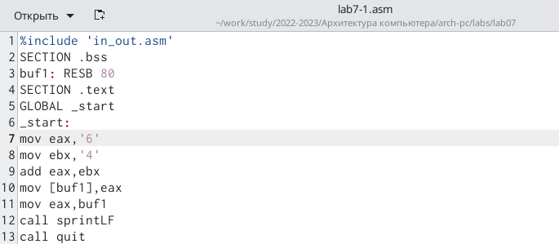

Рис. 3: рисунок3



Рис. 4: рисунок4

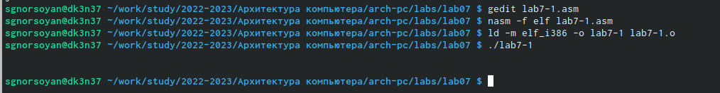

Рис. 5: рисунок5

1. Создаем файл lab7-2.asm и вводим в него текст программы из листинга 7.2 , создаем исполняемый файл и запускаем его.
2. Изменяем строки mov eax,‘6’ и mov ebx,‘4’ на строки mov eax,6 mov ebx,4
3. Заменяем функцию iprintLf на iprint



Рис. 6: рисунок6

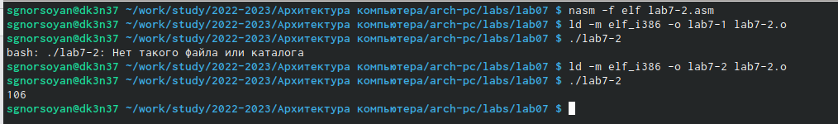

Рис. 7: рисунок7



Рис. 8: рисунок8

1. Создаем файл lab7-3.asm в каталоге ~/work/arch-pc/lab06

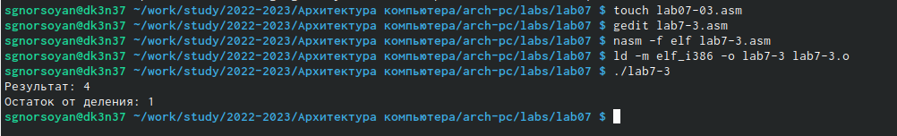

Рис. 9: рисунок9

1. Редактируем файл lab7-3.asm с помощью листинга, создаем исполняемый файл и запускаем его

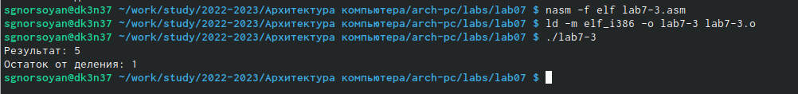

Рис. 10: рисунок10

1. Изменяем текст программы для вычисления f(x) = (4*6+2)/5, создаем исполняемый файл и проверяем его работу.
2. Создаем файл variant.asm в каталоге ~/work/arch-pc/lab06
3. Редактируем файл variant.asm с помощью листинга 7.4, создаем исполняемый файл и запускаем его.

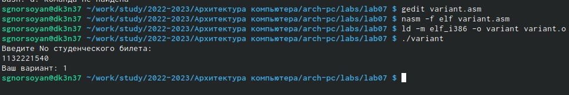

Рис. 11: рисунок11

# 5 Самостоятельная работа Вариант 2

1. Внесу изменения в файл lab7-4 чтобы он вычислил корни х1 и х2

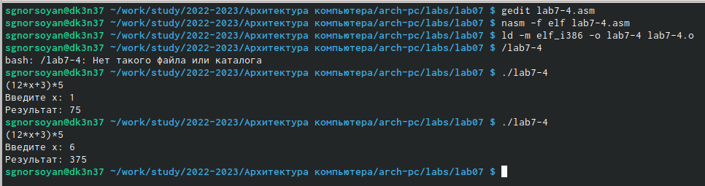

Рис. 12: рисунок12

# 6 Ответы на вопросы

1. mov eax, rem all sprint
2. mov ecx,x - запись входной переменной в регист ecx mov edx, 80 - запись размера переменной в регистр edx call spread - вызов процедуры чтения данных
3. Функция преобразующая, ascii-код символа в целое число и записывающая результат в регистр eax
4. xor edx,edx mov ebx, 20 div ebx inc edx
5. ebx
6. Инструкция inc используется для увеличения операнда на единицу
7. mov eax,rem call sprint mov eax,edx call iprintLF

# 7 Выводы

В ходе выполнения лабораторной работы я овоила арифметические инструкции языка ассемблера NASM.

# Список литературы